- 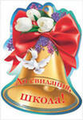
Школьная жизнь
Выпуск №4
МБОУ «НадеждинскаяООШ»
Новый год! Новый год!
Много счастья принесёт:
Взрослым – всяких радостей,
Детям – разных сладостей. Получить ужасно рады
Ёлки – новые наряды,
Дворики – снеговиков,
Лёд – весёлый скрип коньков.
С Новым годом!
В преддверии Нового года ребята украшают свои классы и коридоры. Школа примеряет праздничный наряд.

Объявлен конкурс на лучшую новогоднюю газету

Как встречать Новый 2018 год – год Собаки?

Встречайте Новый год в большой и шумной компании. Собака не любит одиночества, поэтому не грустите сами дома в новогоднюю ночь. Устраивайте веселые вечеринки с друзьями или отправляйтесь к кому-то в гости. Отличным решением станет празднование в кругу близких и родных людей. Пес обожает быть рядом с людьми, которые дороги его сердцу. В новогоднюю ночь веселитесь от души. Устроиться поудобнее у телевизора для просмотра «Голубого огонька» – плохая идея. Устраивайте различные игры и конкурсы, танцуйте и смейтесь. Главное – не дайте тоске и унынию проникнуть в дом....

В Новый год 2018, год Собаки, на праздничном новогоднем столе должно быть много мясных блюд.

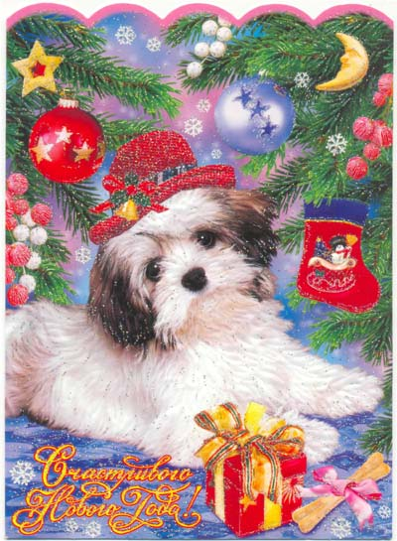

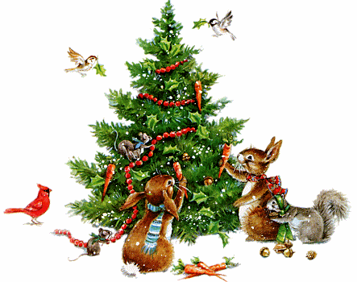

Новый год 2018 - год Собаки
Желтая земляная Собака – очень мощный знак, несущий в себе энергетику активного и целеустремленного животного. В этот год найдется решение для всех затянувшихся дел.
Как известно, год по восточному календарю начинается вовсе не первого января – каждый раз это разные дни и месяцы. Так, Огненный петушок только 16 февраля 2018 года попрощается на целых двенадцать лет.
В отличие от мудрого и медленного петуха, Желтая Собака будет активной, но обязательно сохранит благополучие. А поскольку собака — животное преданное, год будет спокойным. Стихией же наступающего 2018 года будет земля. Это мудрость, обращение к корням и истокам, чистота нрава и преданность культурным традициям.
Источник: http://gazeta-bam.ru/news/media/2017/11/18/2018-god-god-zhyoltoj-zemlyanoj-sobaki/
Гиперссылка на сайт газеты "БАМ" обязательна!

21 декабря в нашей школе был проведен веселый Карнавал-2017.
Дети и родители получили возможность перенестись в сказку, посмотреть веселые выступления и поучаствовать в розыгрыше праздничной лотореи.

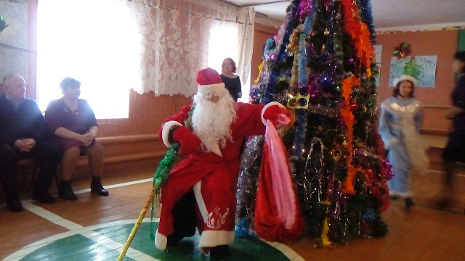
Вот так весело мы встретили Новый -2018 Год!!!
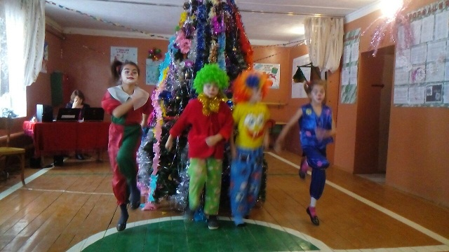
Новый год-история праздника
Новый год приходит к нам в дом вместе с красавицей елкой, Дедом Морозом, Снегурочкой, поздравлениями, подарками, карнавалами. Новогоднее время – это сказочное время.
Все народы мира встречают Новый год по своим обычаям и традициям. Например, в Венгрии в первый день после рождественской ночи «умываются» монетами, «чтоб не переводились», а в Германии предпочитают монеты зажать в кулак и с двенадцатым ударом часов «впрыгнуть» с ними со стула в Новый год. У англичан в новогодний вечер каждый может придти на праздник к незнакомым людям. И гостей радушно принимают, однако гостю полагается принести в дом хозяев лепешку и кусочек угля, чтобы целый будущий год в этом доме было сытно, весело и тепло. В Шотландии, когда стрелки часов приближаются к 12, хозяин открывает дверь и держит её открытой до тех пор, пока не прозвучит последний удар. Так выпускают Старый год и впускают Новый. А индийцы считают, что на Новый год никто не должен раздражаться или сердиться. Иначе весь год сложится неудачно. В Бразилии Новый год отмечают пушечными выстрелами. Услышав их, люди начинают обниматься. И если в эту минуту успеть поцеловать дорогого тебе человека, то год будет счастливым.

В России в старые времена в новогоднюю ночь, когда за столом собиралась вся семья – новогоднюю кутью хлебать, дети лезли под стол и лыковой веревкой опутывали ножки у стола, чтобы в будущем году все опять собрались за этим столом. Так новогодняя ночь становилась временем единения с близкими, примирения тех, кто был в ссоре.

Кстати, для жителей Российских городов Новый год является главным праздником зимы и отмечается 1 января. Однако и среди городских жителей есть исключения, которые не празднуют Новый год. Настоящий праздник для верующего – это Рождество Христово. А перед ним строгий Рождественский пост, который длится 40 дней. Начинается он 28 ноября и заканчивается только 6 января, вечером, с восходом первой звезды. Есть даже деревни, селения, где все жители Новый год не празднуют или празднуют его 13 января ( 1 января по Юлианскому стилю), после поста и Рождества.

Независимая информационная газета «Школьная жизнь».№3( 22.12.2017).МБОУ «Надеждинская ООШ».
^{Главный редактор: Саидова З.}
Помощники: Хузиахметова А., Ашурова Ж.
Фотокорреспондент: Артамонова В.

Несколько идей для новогодних каникул
Если выдастся солнечный денек, хватай родителей (младшая сестренка или братик тебе помогут) и идите... в лес. Возьми с собой фотоаппарат и заряжайся позитивом. Заснеженные елочки - сосенки уж точно разбудят в тебе чувство к прекрасному. И заодно докажут, что Интернет - еще не все на свете.
Снежинки вальсируют за окном... Напиши пару строк о снегах и вьюгах, о чем-то таком милом, белом и пушистом.
Посмотри, наконец, те классные фильмы, которые до сих пор не "вписались" в твой загруженный учебный график
Когда еще выспишься, если не на каникулах? Только все каникулы не проспи!
В каникулах 2 недели, или 14 дней, или 336 часов. Так что не поленись и удели хотя бы час в день... учебе. Час в день - это такая мелочь, зато сколько пользы!

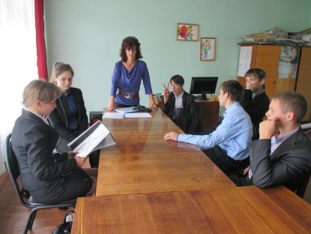

Это интересно…
-За час до Нового года напишите на небольшом кусочке бумаги свое самое заветное желание. С первым ударом курантов бумажку нужно поджечь и, если она успеет сгореть до последнего удара часов, то ваше желание обязательно сбудется!

